СЦЕНАРИЙ ВЫПУСКНОГО

( 9 класс)

- Сегодня необычный повод для нашей встречи, дорогие родители, он весёлый, и немного грустный…Окончена школа, впереди Большая жизнь, а неизвестность, которая всегда чуть-чуть пугает. И на протяжении всего жизненного пути детям всегда будет нужна Ваша поддержка. Так поддержите же их и сейчас своими аплодисментами! Самых красивых, самых умных, самых талантливых, самых дорогих своих детей!
Ну вот и всё - ваш выпускной в разгаре.
Экзамены сданы, и ждем мы аттестат.
Вы – главные сегодня в этом зале
А парты ждут пускай других ребят!
Всё позади: уроки, перемены, экзамены, ответы у доски.
Другие школьники приходят пусть на смену,
А вы теперь — выпускники!
-Прошу выпускников занять свои места за праздничным столом!
Сегодня мы все вместе будем веселиться и чуть-чуть грустить, петь и танцевать, участвовать в играх и конкурсах. Но это чуть позже, а пока….
Я ПРЕДЛАГАЮ КРАСИВО НАШ ВЕЧЕР ОТКРЫТЬ
НАПИТКИ СЛАДКИЕ В БОКАЛЫ НАЛИТЬ!
ВЕДЬ СОК НЕ ХМЕЛЬНОЕ, НЕ РАЗБЕРЕТ.
СОК ПИТЬ - НЕ ДРОВА РУБИТЬ.
А ЕСЛИ СОКА НЕ ПОПЬЁШЬ, ОТКУДА СИЛЫ ТЫ ВОЗЬМЁШЬ.
А СИЛЫ СЕГОДНЯ ВАМ НУЖНЫ.
Скажите мне: с чего начинается ваш день? Правильно, день начинается с подъёма.
Я предлагаю вам сейчас подняться самим и поднять свои бокалы.
Теперь все дружно встали, бокалы весело подняли
Давайте счастья выпускникам большого пожелаем
И три раза дружно, громко, скажем “Поздравляем!”
НАШ ТОСТ БУДЕТ ТАКОВ «ЗА ВСЕХ ВЫПУСКНИКОВ!»
♫♫♫

-Для того, чтобы наша встреча была самой лучшей, необходимо строго соблюдать следующие правила поведения на выпускном вечере. Правила эти касаются всех.
1. За столом:
а) отключить мобильники и крепко держаться за вилки
б) пирожными не бросаться
в) по старой памяти не подкладывать кнопки взрослым
г) по привычке девчат не дергать за косички, а девчонкам не раздавать мальчишкам подзатыльники
д) соком не умываться, и не упиваться.
Девочкам:
Быть веселыми, показать пример в танцах, и утереть нос в играх.
Мальчикам:
Вести себя, как настоящие джентельмены и приглашать на танцы девочек, мамам постараться никому не наступать на ноги.
Родителям:
Детей не ругать, сегодня развлекаться и классно оторваться.
Всем:
Петь до хрипоты, танцевать до упаду, смеяться до слез, веселиться от души.
-А сейчас друзья давайте вместе с вами составим устав для всех гостей нашего праздника.
Я начну, а вы мне помогайте
Дружно, вместе, громко
В финале рифму подбирайте.
УСТАВ
1. Пригодится вам сейчас
и удача, и везенье,
Не помешает запастись
и хорошим… (настроеньем).
2. Разрешается сегодня
балагурить и играть,
Петь, шутить, смеяться вдоволь,
и, конечно… (танцевать).
3. Чудный праздник - выпускной,
Ждем его мы с нетерпеньем,
Праздник радости, добра,
песен и … (веселья.)
4. Выпускной наш начинаем,
И друг другу пожелаем.
Не будем клясться на крови,
Жить будем в согласье, и … (любви).
АПЛОДИСМЕНТЫ
-Дорогие друзья, посмотрите внимательно на свои ладони, там вы можете найти много линий - жизни, здоровья, холм Венеры. А еще там очень много активных точек, и если их массажировать, то можно и здоровье поправить и жизнь свою изменить в лучшую сторону. А самый лучший массаж-это ваши аплодисменты.
• Я прошу поаплодировать прекрасную половину этого зала.
• Я прошу поаплодировать сильную половину этого зала.
• Я прошу поаплодировать молодёжь.
• Я прошу поаплодировать людей бальзаковского возраста.
• Я прошу поаплодировать участников Бородинского сражения.
• Я прошу поаплодировать тех, кто шоколад любит больше чем сало.
• Я прошу поаплодировать тех, кто ни разу не опаздывал на уроки.
• И прошу поаплодировать тех, кому приятно находится здесь в зале
-Продолжаем массаж и берем в руки вилки и ложки. Приятного аппетита!

♫♫♫
Кричалка "Выпускной-2023"
Нам жизнь открывает широкие двери.
Нам в школе сказали: в себя надо верить,
Гордо по жизни идти, улыбаться!
У нас…
Выпускники. Выпускной 2023!
Ведущий. Есть повод вспомнить, как в первый раз
С мамой за ручку пришли в первый класс.
Не хочется всем нам теперь расставаться…
У нас…
Выпускники. Выпускной 2023!
Ведущий. Сегодня девчонки — просто красавицы!
Бал выпускной им очень нравится!
Они королевы, не стоит смеяться!
У нас…
Выпускники. Выпускной 2023!
Ведущий. Мальчишки в костюмах, строгие лица.
Как же такими не восхититься?
Паспорт в руках, отгуляли шестнадцать,
У нас…
Выпускники. Выпускной 2023!
Ведущий. Экзамены в школе в прошлом остались.
Самим нам смешно: и чего волновались?
Будет и дальше все получаться!
У нас…
Выпускники. Выпускной 2023!
Ведущий. Родители рады, что выросли дети,
Место свое найдут на планете.
Советуют нам никогда не сдаваться!
У нас…
Выпускники. Выпускной 2023!
Ведущий. Школой своей всегда мы гордились,
Ее лучше нет, в том давно убедились.
Годы пройдут, будем встречаться,
Как в…
Выпускники. Выпускной 2023!
- Но прежде, чем стать выпускником 2023, вы прошли испытания- экзамены Предлагаю написать сочинение, основной шаблон уже написан, вам остается раскрасить его своими красками, а делается это в сочинениях, главным образом, за счет прилагательных.
Сочинение «Какими мы были, какими мы стали»
«11………лет назад 1 сентября в ……..день на………..крыльцо……….школы поднялись……….первоклассники. Это были мы: …..девчонки в ………бантах, …..мальчишки……….в галстуках. Все с ……….букетами цветов……….ранцами и с……………………желанием узнать всё и обо всём.
Каждое………………утро в течение многих…………..школьных лет мы приходили в свой……………..класс, учителя встречали нас…………..улыбкой, а одноклассники……………словом. За это время мы выросли и превратились в ………………..девушек и ……………юношей, успешно освоили множество…………..предметов. И вот наступил………….момент получения…………….аттестатов, мы очень волновались и лица у нас при этом были….., а походка………. Но зато теперь перед нами открыты……..пути и спасибо ………школа за это!
Подпись………………выпускники 20….года».
-Спасибо всем выпускникам за сочинение!!! Экзамен сдан!

Экзамен по математике
- Назовите «математические растения» (Тысячелистник, столетник)
- Без чего не могут обойтись охотники, барабанщики и математики? (Без дроби)
- Что есть у каждого слова, растения и уравнений? (Корень)
- Какая цифра всегда катается в электричке? (элекТРИчка)
- Какую форму имеют бульонные кубики? (Форму параллелепипеда, а вовсе не куба)
- Как называется перпендикуляр к рельсам? (Шпала)
Попытайтесь отыскать среднеарифметическое не чисел, как на уроке, а тех предметов, которые нас окружают.
- Портфеля и рюкзака (ранец)
- Мужчины и коня (кентавр)
- Носка и чулка (гольф)
- Ежа и змеи (колючая проволока)
- Трамвая и поезда (электричка)
- Холодильника и вентилятора (кондиционер)
- Человека и обезьяны (питекантроп – древнейший человек)
Экзамен сдан

Экзамен по литературе
Этот конкурс можно провести и между двумя командами родителей. Тоже интересный вариант получится. Проверим, как присутствующие знают пословицы и поговорки. Отвечать по очереди.
Он красен платежом. (Долг.)
Приходит во время еды. (Аппетит.)
Не укусишь, несмотря на близость местонахождения. (Локоть.)
Птица, на которую не похоже вылетевшее слово. (Воробей.)
Если своя, то не тянет. (Ноша.)
Порядковый номер блина, получившегося комом? (Первый.)
Всему голова. (Хлеб.)
Путеводитель до Киева. (Язык.)
Им нельзя испортить кашу. (Масло.)
Знающий свой шесток. (Сверчок.)
Любитель кататься в масле. (Сыр.)
То, что хвалит каждый кулик, если оно свое. (Болото.)
После ее завершения бесполезно махать руками. (Драка.)
Для нее всегда хомут найдется. (Шея.)
Мудрое время суток. (Утро.)
-Экзамен сдан! Пора за аттестатами!
Действующие лица и реплики::
Медведь – «Вперед меня брать не сметь!»
Ворона – «Я тоже достойна награды - вручения аттестата"
Зайчишка – «Надеюсь, я не опоздал!»
Кабан – «Кто без очереди – тому дам в жбан!»
Волк – «Блин, и чего я так поздно узнал!»
Лиса – «Пропустите меня, я закончила с медалью!»
Лев (царь зверей) – «Поздравляю всех! Настал этот миг!»
Текст
Раздался по лесу львиный рык… («Поздравляю всех! Настал этот миг!»)
И тут же по лесу прошел слух о том.
Что все, кто заслужил, получат диплом.
Что царь зверей сам будет вручать
А там все, как надо: подпись, печать.
И вскоре выстроилась из лесных зверей,
Очередь за дипломами от самых дверей.
Первым явился Медведь… («Вперед меня брать не сметь!»)
Второй прилетела Ворона… («Я тоже достойна награды - вручения аттестата!»)
Затем Зайчишка прискакал. («Надеюсь, я не опоздал!»)
Всем заявил пришедший Кабан («Кто без очереди – тому дам в жбан!»)
Волк хотел пролезть вперед, но услышал и в очередь встал. («Блин, и чего я так поздно узнал!»)
И все шло неплохо, но тут, как на грех,
Прошел новый слух: «Не хватит на всех!»
Вся очередь плотнее встала друг к другу,
Заволновались и нервно сказали по кругу:
Медведь… («Вперед меня брать не сметь!»)
Ворона… («Я тоже достойна диплома!»)
(«Надеюсь, я не опоздал!»)
Кабан… («Кто без очереди – тому дам в жбан!»)
Волк… («Блин, и чего я так поздно узнал!»)
И в этот, и без того, напряженный момент
Случился новый неприятный инцидент:
Лиса появилась, одетая идеально. («Пропустите меня, я закончила с медалью!»)
Звери тут же встали еще поплотней,
И каждый ей ответил репликой своей:
Медведь… («Вперед меня брать не сметь!»)
Ворона… («Я тоже достойна диплома!»)
Зайчишка. («Надеюсь, я не опоздал!»)
Кабан… («Кто без очереди – тому дам в жбан!»)
Волк. ..(«Блин, и чего я так поздно узнал!»)
Лиса не сдается и давит всех морально… («Пропустите меня, я закончила с медалью!»)
Звери же против нее встали стеной:
Каждый стоит за свою правду горой:
Медведь… («Вперед меня брать не сметь!»)
Ворона… («Я тоже достойна диплома!»)
Зайчишка… («Надеюсь, я не опоздал!»)
Кабан… («Кто без очереди – тому дам в жбан!»)
Волк… («Блин, и чего я так поздно узнал!»)
Неизвестно, чем бы закончился конфликт,
Но тут царь зверей с дипломами возник… («Поздравляю всех! Настал этот миг!»)
Лиса первой бросилась к нему ланью: («Пропустите меня, я закончила с медалью!»)
Увы, первой и получила, потом и остальным вручили, - (вместо диплома Лев каждому жмет руку)
Это, конечно же, была не басня, а шутка,
А для артистов славы минутка! Аплодисменты!

♫♫♫

Найди пару
(Ведущий раздет карточки участникам, просит никому не показывать карточки и не говорить что в ней написано. Игрокам предстоит отыскать свою половинку. Спрашивать друг друга разрешается только шепотом. И только на ушко. Какая пара первой воссоединится, найдет друг друга, та и победит в этом конкурсе.)
Буратино – Мальвина
Кощей – Баба Яга
Руслан – Людмила
Кай – Герда
Дед Мороз – Снегурочка
Онегин – Татьяна
Волк – Красная шапочка
Ромео – Джульетта
Мастер – Маргарита
Крот – Дюймовочка
Танцы на газете
Берется газета, ложится на пол, пары танцуют на ней, пока будет играть песня. Они ни разу не должны заступить за газету, если заступают, то они выбывают. После непродолжительного танца музыка останавливается и газета сворачивается в два раза. Так продолжается пока не останется одна пара, устоявшая на свернутой газете и при этом танцующая.
«Медлячок» Баста
♫♫♫

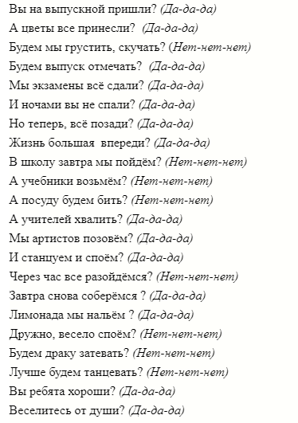
♫♫♫

Цветной конкурс
Дорогие родители и выпускники. Одним из НИИ были проведён тест, который я и предлагаю вашему вниманию. У меня в руках волшебный поднос с разноцветными сердцами. Ваша задача, выбрать сердце того цвета, которое Вам больше понравится.

Поднимите, пожалуйста, руки, те из ребят, кто выбрал сердце синего цвета. Эти господа будут сегодня больше всех кушать и пить. Аплодисменты их здоровому аппетиту.
♫♫♫ Звучит тушь.
А теперь поднимите руки, кто выбрал сердца фиолетового цвета. Посмотрите на них внимательно. Эти товарищи будут кричать целый вечер «Ура, свобода!».
♫♫♫ Звучит тушь
Поднимите руки, кто выбрал сердце жёлтого цвета. Эти товарищи останутся сегодня помогать убирать посуду. Поаплодируйте им!
♫♫♫ Звучит тушь
Зеленый цвет – эти выпускники пришли сюда кого-нибудь закадрить.
Так, а у кого сердца белого цвета? Эти господа за свой счёт развезут гостей на такси по домам после окончания вечера!
♫♫♫ Звучит тушь
И, наконец, поднимите, пожалуйста, руку те, кто выбрал сердца красного цвета.
Эти гости пришли сюда оторваться по полной программе!
Поаплодировали друг другу!
♫♫♫ Звучит тушь

(Звучит Пионерская зорька. Барабан.)
Выпускники 20-го столетия пришли сегодня, чтобы поздравить и напутствовать выпускников 21-го века.
1 пионер: Раз! Два!
Все вместе: Три! Четыре!
1 пионер: Три! Четыре!
Все вместе: Раз! Два!
1 пионер: Кто шагает дружно в ряд?
2 пионер: Наш родительский отряд!
1 пионер: Кто не весел?
2 пионер: Нет таких!- Мы веселый коллектив!
1 пионер: Мы крутые – пионеры!
Будем всем служить примером!
Мы шагаем дружно
Туда, куда нам нужно!
2 пионер: Весь родительский отряд
Вас поздравить очень рад.
Вам они передают
Пионерский наш салют (все отдают пионерский салют).
1 пионер: Раз! Два!
Все вместе: Три! Четыре!
1 пионер: Эй, ребята, шире шаг!
Нет, наверно, в целом мире
Веселей, дружней ребят!
2 пионер: Не грустят в семействе нашем:
Мы поем, танцуем, пляшем!
Эй, дружок, не унывай!
Нашу песню запевай!

Песня родителей (на мотив "Последний бой")

1.Мы так давно, мы так давно не отдыхали,
Нам было просто не до отдыха с тобой!
Мы столько лет задачки вместо вас решали,
И, наконец, сегодня вечер выпускной!
Припев: Ещё немного, ещё чуть-чуть,
Бал выпускной – он важный самый…
А нам лет пять бы назад вернуть,
Чтоб вы ещё побыли с нами..

2. Пусть приходилось с вами нам порой несладко,
Пусть не всегда послушны были вы порой.
Давно ли палочки писали вы в тетрадках,
И вот уже у вас сегодня выпускной!
Припев:Ещё немного мы попоём,
Ну, а потом слегка поплачем..
И с вами взрослую мы жизнь начнём,
Почти с нуля… а как иначе?

РАСПИСКА РОДИТЕЛЕЙ
Мы, ниже подписавшиеся родители нынешних выпускников школы, выдаем расписку Ялину И.В. в том, что мы действительно получаем в 2023 г. назад своих детей, сданных в школу в 2014г, на временное хранение, воспитание и обучение. Претензий к школе нет, имеется только нескончаемая и искренняя благодарность. Есть, правда неувязочка: мы сдавали детей мелкоформатных, а получаем назад крупногабаритных. Их, знаете ли, гораздо сложнее прокормить, обуть, нарядить, и далее обучить… Хотя, глядя на их умные лица, мы надеемся, что полученные в школе знания, наши дети скоро отдадут на благо общественности, а общество от этих благ, глядишь, и нам что-нибудь выделит.
За сим благодарим и подписываемся: мамы, папы, дяди, тети, дедушки, бабушки выпускников 2023 года
- Предлагаю детям узнать у взрослых, как проходили их школьные годы.
"Вопросы и ответы".
(Автор Кафизова Э.Р.)
(Заготовить карточки, отдельно с вопросами и ответами. Дети тянут карточки с вопросами, родители с ответами)
Вопросы
1 Приходилось ли тебе прятаться с сигаретой за углом школы?
2 Приходилось ли тебе играть на уроках в азартные игры?
3 Хотелось ли тебе когда-нибудь сжечь школьный журнал?
4. Часто ли ты сбегал (а) с уроков?
5 Списывал(а) ли ты домашние задания?
6 Подкладывал(а) ли ты кнопки на стулья?
7 Часто ли ты влюблялся?
8 Спал(а) ли ты на уроках?
9 Подглядывал(а) ли ты в раздевалке?
10 Часто ли вызывали твоих родителей в школу?
11 Пользовался(лась) ли ты шпаргалками?
12 Исправлял(а) ли ты двойки в своём дневнике?
13 Подглядывал(а) ли ты контрольные у соседки?
14 Прятал(а) ли ты свой дневник от родителей?
15 Разбивал(а) ли ты окна в школе?

Ответы
1 Часто приходилось страдать от этого.
2 Это происходило помимо моей воли.
3 Всегда!
4 Когда выгоняли из дома.
5 Всегда если здорово выпивал(а)
6 С кем не бывает.
7 Это моя тайна, не хочу, чтобы об этом знали другие
8 Это было моим хобби
9 Это было моей тайной.
10 Это было для меня рдостью.
11 Только при плохом настроении.
12 Только ночью.
13 Не представлял жизни без этого.
14 Только когда никто не видел.
15. Один раз позволял себе это удовольствие
♫♫♫
-У меня есть «Шкатулка судьбы» для выпускников, а в ней…
Шуточное гадание
(Приготовить красивую шкатулку и карточки по количеству выпускников или немного больше с предсказаниями, которые вытягивают выпускники и озвучивают вслух).
Примеры предсказаний:
— Ты убедишься, что в обычной жизни знания школьных наук может очень пригодится!
— Ты докажешь на собственном опыте, что деньги решают не всё.
— Тебя ждет настоящее счастье.
— Твой предпринимательский талант даст внушительные результаты (даже если ты пока о нем не подозреваешь).
— Ты получишь САМОЕ высшее образование.
— Ты станешь директором той школы, которую сегодня заканчиваешь.
— Ты очень удивишь тех, кто стоит сегодня здесь рядом с тобой.
— Участие в космическом полете в качестве туриста обойдется тебе не так уж и дорого.
— Во всех столицах стран мира тебя ждут приятные сюрпризы.
— Кем ты будешь, неизвестно, но поклонники завалят тебя цветами и письмами.
— Твоя головокружительная карьера начнется с фото на обложке журнала.
— В своих мемуарах ты напишешь, что сплошное везение началось с прочтения этого предсказания!
— Тебя будут показывать по телевизору чаще, чем президента.
— У тебя будет самая редкая профессия.
— Твое лицо мы увидим на обложке Forbes (Форбс).
— Ты станешь владельцем крупнейшей в мире частной библиотеки.
— Твои знания помогут спасти жизнь многим людям.
— Ты подаришь миру новый вид искусства.
— Ты сделаешь сенсационные открытия в области детской и подростковой психологии.
— Ты заставишь нашего учителя физкультуры гордиться тем, что он открыл тебя для большого спорта!
— Ты раньше других поймешь истинные человеческие ценности.
— Твои дети придут учиться в эту школу.
— Тебе не нужны предсказания, ты и так все знаешь.
- Построишь шалаш и проживёшь в нем с любимым человеком 33 года и 3 дня.
- Установишь контакт с инопланетной цивилизацией.
- Сам клонируешь себя и придёшь на очередную встречу одноклассников в тройном экземпляре.
Конкурс «Цифра 3»
Играют 2-3 человека. Ведущий объявляет условия конкурса:
Расскажу я вам рассказ в полтора десятка фраз.
Лишь скажу я цифру 3, — приз немедленно бери.
Читается следующий текст:
Однажды щуку мы поймали,
распотрошили, а внутри
рыбешек мелких увидали,
и не одну, а целых …семь.
Когда стихи запомнить хочешь,
их не зубри до поздней ночи.
Возьми и на ночь повтори
разок — другой, а лучше … 10.
Мечтает парень закаленный
стать олимпийским чемпионом.
Смотри, на старте не хитри,
а жди команду: раз, два, марш!
Однажды поезд на вокзале
мне 3 часа пришлось прождать… (если не успевают взять приз, его забирает ведущий и заканчивает)
Ну что ж, друзья, вы приз не брали,
когда была возможность брать.
♫♫♫

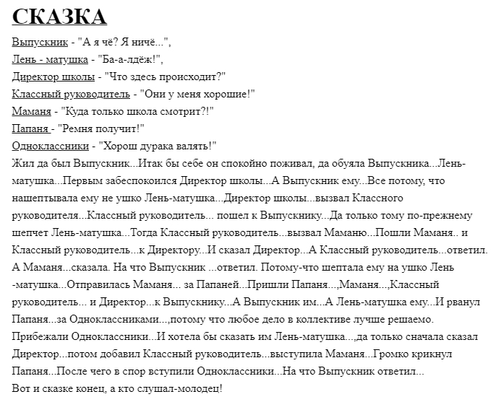

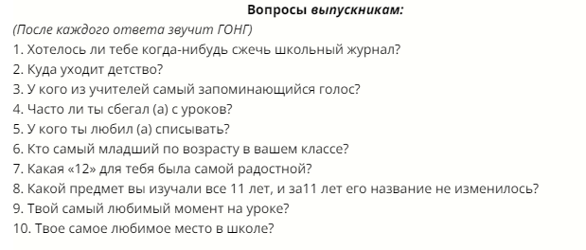

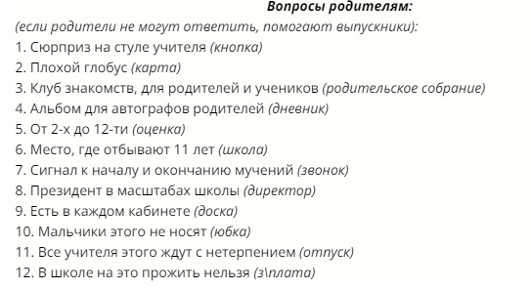

Вспомнить выступления из начальной школы : Радость привет, Губки бантиком, Он тебя целует…

